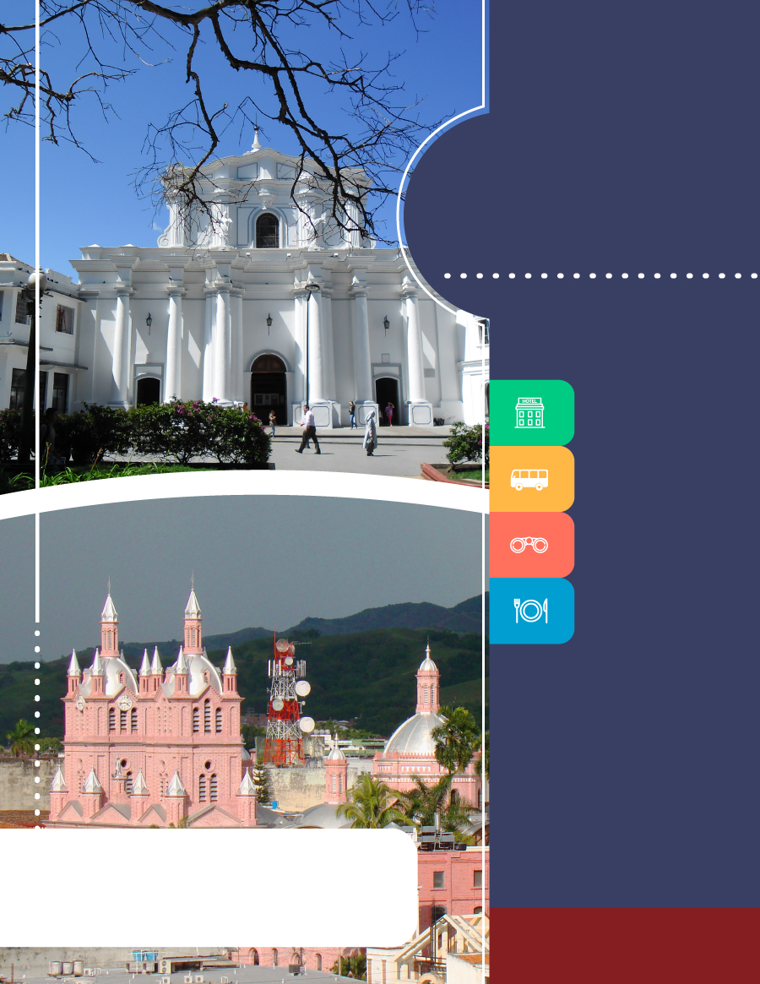
PROGRAMA
SEMANA SANTA
EN EL VALLE DEL CAUCA
(BUGA Y POPAYÁN CAPITALES RELIGIOSAS)
2019

www.panamericanadeviajes.net
3 NOCHES / 4 DÍAS

ITINERARIO

DÍA 1 CALI Recepción y traslado del aeropuerto Alfonso Bonilla Aragón al hotel elegido. Alojamiento
DÍA 2 CALI – BUGA –CALI (Tour a la ciudad de Buga) Desayuno en el hotel. A la hora acordada, uno de nuestros representantes lo contactará en su hotel para comenzar una peregrinación hasta la ciudad de Buga para visitar la Basílica del Señor de Los Milagros, templo que alberga la imagen del Señor Caído, conocido por sus fieles como el Milagroso. En este lugar, el día 14 de cada mes, se celebran misas de sanación (a las 10:00 a.m. y a las 3:00 p.m.). Un lugar clave en esta ruta es el Museo del Milagroso, en el que se exhiben objetos dejados por los creyentes en agradecimiento por los favores recibidos. Usted podrá comprar objetos religiosos relacionados con la devoción al Señor de Los Milagros antes de emprender el viaje de regreso a su hotel.
Duración aproximada: 5 horas.
DÍA 3 CALI – POPAYÁN – CALI
(Tour a Popayán) Desayuno en el hotel.
A la hora acordada, viaje de unas dos horas hacia el sur, a través de montañas, valles y ríos, hasta Popayán, capital del departamento del Cauca. Allí, el recorrido peatonal se inicia en el parque Caldas, alrededor del cual se erigen edificaciones como la Alcaldía Municipal, el Palacio de la Gobernación y la Torre del Reloj, un símbolo de la ciudad desde el siglo XVII. La ruta sigue por calles coloniales flanqueadas por construcciones como la iglesia de San Francisco, que alberga imágenes religiosas de talla quiteña; por el Museo Arquidiocesano de Arte Religioso, una casa del siglo XVIII; y por el Museo Negret, donde se exhiben obras del escultor Edgar Negret y de artistas entre los que se destaca Pablo Picasso.
Incluye: Almuerzo típico de Popayán antes de volver a su hotel. Incluye: transporte, guía, entrada a los museos, almuerzo típico y refrigerio.
Duración aproximada 10 horas.
DÍA 4 CALI Desayuno en el hotel. A la hora indicada traslado al aeropuerto para tomar vuelo a su ciudad de origen.

TARIFAS POR PERSONA EN DOLARES AMERICANOS / CON BASE EN 2 PASAJEROS EN ADELANTE
CATEGORÍA | HOTELES | SGL | N/Adic | DBL | N/Adic | TPL | N/Adic | CHD | N/Adic.
4* | Cosmos Cali –  Hab. Superior | 435 | 54 | 356 | 28 | N/A | N/A | 274 | Free
 | Dann Cali -  Hab. Standard | 495 | 74 | 390 | 39 | 375 | 34 | 319 | 15
5* | Four Points by Sheraton  - Hab. Superior | 551 | 93 | 412 | 46 | 386 | 38 | 274 | Free
 | Dann Carlton Cali  -Hab. Standard | 615 | 114 | 450 | 59 | 412 | 46 | 319 | 15

3 NOCHES / 4 DÍAS

INCLUYE

- Traslados aeropuerto - hotel - aeropuerto en sevicio regular
- Alojamiento 3 noches de alojamiento en Cali con desayuno
- Tour a Buga en servicio regular
- Tour a Popayán en servicio regular con almuerzo
APLICACIÓN DE LAS TARIFAS

- Código del programa : PV-3CLOSS-C2E
- Tarifas comisionables
- Precios en dólares americanos por persona
- Vigencia del programa: 12 al 21 de abril de 2019
- Aplica suplemento por vuelos llegando o saliendo en horarios nocturnos
- Tarifas aplican para mínimo 2 pasajeros viajando juntos
- Suplemento pasajero viajando solo USD 176 p/p
- Tarifas sujetas a cambios sin previo aviso

NOTAS

- No incluye tiquetes aéreos, gastos y alimentación no descrita
- Ver notas importantes de cada tour en itinerario
- Los pasajeros residentes en el exterior que ingresen a Colombia son exentos del impuesto del IVA del 19%, siempre y cuando su sello de ingreso al país sea: PIP -3, PIP -10, TP -7, TP-12. En caso de ingresar al país con otros sellos los pasajeros deberán pagar este impuesto sobre el valor total del alojamiento directamente en el hotel.
- Las habitaciones dobles (DBL) con camas twin pueden tener suplemento dependiendo de cada hotel

ACT : MAR 07 / 2019

*

